Обеспечения градостроительной деятельности на основе мониторинга параметров среды обитания
С.Г. Шеина, Л.В.Гиря
(Ростовский государственный строительный университет)

Проведение и информационное обеспечение мониторинга территорий городских округов является основой для оценки современного состояния техноприродной системы и прогноза ее изменения, а так же служит основанием для формирования общегородской градостроительной стратегии, направленной на создание благоприятной среды жизнедеятельности и обеспечение устойчивого развития города в новых социально-экономических условиях.
После принятия законов ФЗ от 29.12.2004 №190-ФЗ «Градостроительный кодекс Российской Федерации» и Постановлением Правительства РФ от 09.06.2006 №363 «Об информационном обеспечении градостроительной деятельности» ужесточились требования к управлению устойчивым развитием природно-техногенной системы жилой застройки и информационной системе обеспечения градостроительной деятельности России.
Целью ведения информационной системы обеспечения градостроительной деятельности является обеспечение органов государственной власти, органов местного самоуправления, физических и юридических лиц достоверными сведениями, необходимыми для осуществления градостроительной, инвестиционной и иной хозяйственной деятельности.
Данная цель не может быть реализована без постоянно действующей системы мониторинга параметров среды обитания, которая включает мониторинг экологической среды (экологический мониторинг), мониторинг геологической среды (геологический мониторинг), мониторинг технического состояния жилищного фонда (рис. 1). Организационно-технологическое обеспечение реализации всех перечисленных параметров мониторинга – задача чрезвычайно сложная, требующая системного подхода и уникального программного обеспечения.
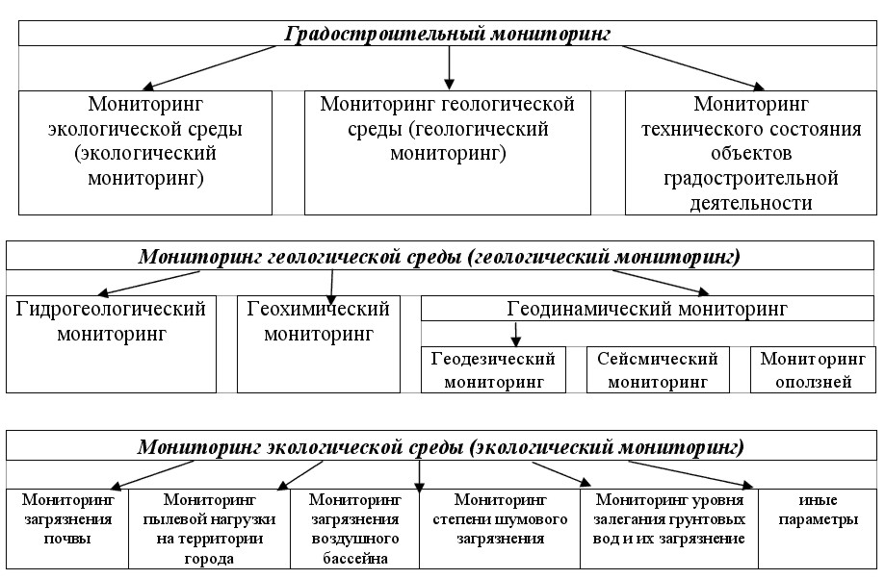
Рис.1. Компоненты мониторинга среды обитания
Градостроительный мониторинг – система наблюдения за состоянием объектов градостроительной деятельности и средой обитания в целях контроля градостроительного использования территорий и прогнозирования результатов реализации градостроительных проектов[1].
В числе основных задач повышения качества городской среды и устойчивости градостроительного развития является обеспечение:
- экологической безопасности городской среды и повышение устойчивости природного комплекса города;
- пространственной целостности, функциональной достаточности, эстетической выразительности, гармоничности и многообразия городской среды;
- повышение надежности и безопасности функционирования инженерной и транспортной инфраструктуры города;
- повышение эффективности использования территории города.
Методика ведения мониторинга геологической и экологической среды города включает использование современных геоинформационных технологий. Интеграционный характер геоинформационных систем (ГИС) позволяет создать на их основе мощный инструмент для сбора, хранения, систематизации, анализа и представления информации.
Геологический мониторинг. Исследованиями установлено, что техническое состояние жилищного фонда во многом зависит от условий его эксплуатации, к которым относятся, в частности, инженерно-геологические условия, качество эксплуатации инженерных сетей, содержание территорий, прилегающих к жилым строениям (рис. 2). Особенно важным этот аспект является для территорий, имеющих сложные инженерно-геологические условия, слабые и просадочные грунты, территории, подверженные потоплению[2].

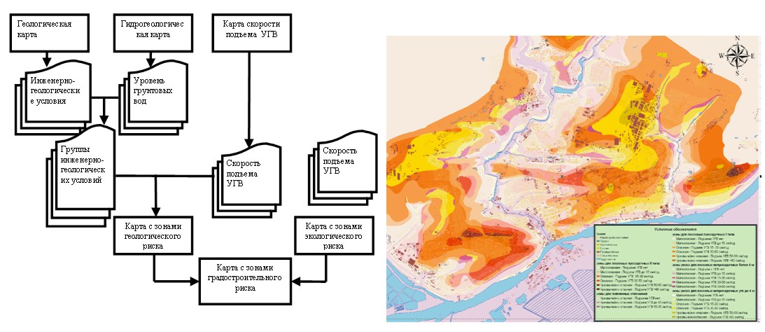
Рис.2 Алгоритм технологии картировании геологического рискаи электронная карта с зонами геологического риска г. Ростова-на-Дону

Предложена новая технология картирования опасных геологических процессов. Путем наложения электронных карт по инженерно-геологическим условиям, уровню грунтовых вод и скорости подъема грунтовых вод выполнено зонирование (рис.2) геологического риска г. Ростова-на-Дону.
Мероприятия по управлению геологическим риском разбивают на: превентивные – включающие визуальное и инструментальное наблюдение за зданиями и прогнозирование изменение их надежности; защитные – направленные на обеспечение безопасности эксплуатации сооружений и коммуникаций; реабилитационные – включающие устранение источников, снижающих эксплуатационную надежность зданий, и исправляющие мероприятия. Предложен алгоритм выбора мероприятий по управлению геологическим риском при перспективном планировании реконструкции городской застройки (рис.4).
Экологический мониторинг. В качестве теоретической основы экологической политики выдвинута концепция экологического риска, которая исходит из того, что постоянное наличие в окружающей среде потенциально опасных для нее и человека факторов негативного воздействия, всегда создает ту или иную степень реального риска, который никогда не равен нулю. Отсюда следует, что любое мероприятие, направленное на предотвращение этого негативного воздействия, в принципе не может исключить риск, а способно лишь уменьшить его до приемлемого уровня. На основе пофакторной оценки, на территории муниципального образования выделяются инженерно-экологические зоны по степени безопасности проживания населения. В целях ведения экологического мониторинга разработана технология электронного картирования опасных экологических процессов, построена электронная карта экологического риска территории города Ростова-на-Дону (рис 3).[3]

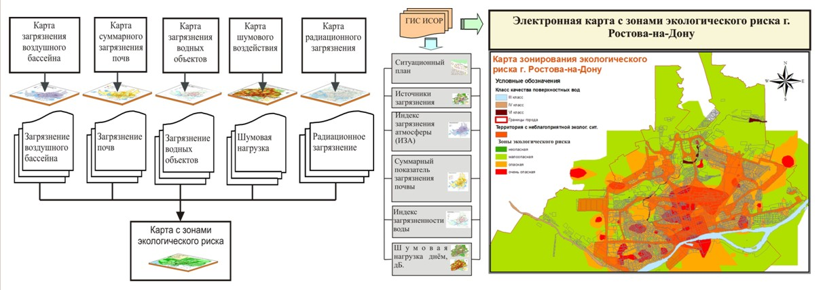
Рис. 3. Алгоритм технологии картирования опасных экологических процессов и электронная карта с зонами экологического риска г. Ростова-на-Дону

Основной задачей мониторинга и прогнозирования экологических явлений является своевременное выявление и прогнозирование развития опасных экологических процессов, влияющих на безопасное состояние экологической среды, в целях разработки и реализации мер по их предупреждению и ликвидации. На основе проведенных исследований разработана классификация мероприятий по управлению экологическим риском, включающая зонально-территориальные и локальные методы. Предложен алгоритм выбора мероприятий по управлению экологическим риском(рис.4).
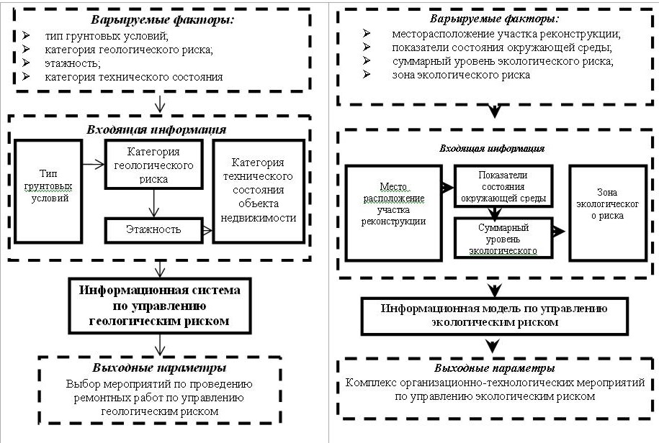
Рис.4. Алгоритм выбора мероприятий по управлению геологическим и экологическим риском для объектов жилой недвижимости
Учет факторов реабилитации жизненной среды населения необходим при реализации градостроительных разделов целевых программ, проведения реконструкции отдельных объектов жилищного фонда и территорий в целом. Осуществление комплексного мониторинга дает возможность контролировать развитие опасных геологических и экологических процессов и тем самым вовремя предупреждать и реагировать на возможные критические ситуации.

Литература:
- Областной закон от 14.01.08 № 853-ЗС «О градостроительной деятельности в Ростовской области» в редакции областных законов от от 29.02.2012 № 803-ЗС.
- Использование современных геоинформационных технологий для зонирования геологического риска городской среды/ Шеина С.Г., Гиря М.А. // Изв. вузов. Сев.-Кавк. регион. Техн. науки. – 2006. Проблемы строительства и архитектуры.
- Выбор эффективных организационно-технологических решений при реконструкции с учетом экологического мониторинга/ С.Г.Шеина, Л.В. Гиря, К.Ю. Жубенко //Научный вестник ВГАСУ. Строительство и архитектура – 2008. – №3. – С. 77- 85.

